論文原稿作成用のひな形です

―副題はここに―

皇學館　太郎　・　皇學館　教育　　・　Edu　Cation

1．はじめに

論文原稿の作成には，このひな形を活用してください。以下の執筆要項に定める体裁に，予め設定されています。

【執筆要項】

●論文本文の版型はA4判縦置き，余白は天地・左右ともに25mmとします。

●論文タイトルおよび著者名の文字フォントおよびサイズは，日本語の場合はMS明朝，欧文および数字は半角のCentury，14ポイントとし，センタリングしてください。著者の姓と名の間は全角1文字空け，複数の著者があるときは，全角中点「・」で区切ってください。論文タイトルと著者名の間は1行空けてください。著者名と本文の間は14ポイントサイズで2行空けてください。

●本文からは，21字×40行，2段組み，文字サイズは9ポイントとし，日本語用フォント（MS明朝）を用いた時の文字数は1ページあたり1,680字となります。欧文および数字フォントは半角のCenturyとします。

●大きな図表を挿入する際や本文の内容（計算式など改行しない方が良い場合など）から， 2段組みを適宜解除していただいても差し支えありません。

●分量は4～8ページ程度でお願いします。

●著者が本学教員でない場合は，提出する原稿とは別に，その著者の所属名称を編集委員会にお伝えください。

【編集委員会からのお願い】

編集業者に編集依頼をしておりませんので，編集委員会では微小な修正のみの対応となります。編集委員会による作業の効率化にご理解いただき，著者ご自身で十分に体裁を整えてから提出していただきますよう，よろしくお願い致します。編集委員会にて修正を加えた場合は，著者に校正依頼をし，著者の責任の下，校了となります。

　あああああああああああああああああああああああ

ああああああああああああああああああああああああああああああああああああああああああああああああ

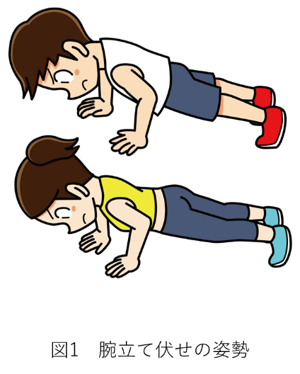

ああああああああああああああああああああああああああああああああああああああああああああああああああああああああああああああああああああああ。

2．方法  
（1）いいいいいいい

いいいいいいいいいいいいいいいいいいいいいいいいいいいいいいいいいいいいいいいいいいいいいいいいいいいいいいいいいいいいいいいいいいいいいいいいいいいいいいい。

（2）いいいいいいいいいいいい

①いいいいいいいいいい

いいいいいいいいいいいいいいいいいいいいいいいいいいいいいいいいい。

②いいいいいいいいいいいいいいいい

いいいいいいいいいいいいいいいいいいいいいいいいいいいいいいいいいいいいいいいいいいいいいいいいいいいいいいいいいいいいいいいいいいいいいいいいいいいいいいいい。

3．結果

ううううううううううううううううううううううううううううううううううううううううううううううううううううううううううううううううううううううううううううううううううううううううううううううううううううううううううううううううううううううううううううううううううううううううううううううううううううううううううううううううううううううううううううううううううううううううううううううううううううううううううううううううううううううううううううううううううううううううううううううううううううううううううううううううううううううううううううううううううううううううううううううううううううううううううううううううううううううううううううううう。

【2段組みにしない方が望ましい例】

●長い計算式などで改行しない方が望ましい場合

●大きな図や表を掲載する場合



4．考察

ええええええええええええええええええええええええええええええええええええええええええええええええええええええええええええええええええええええええええええええええええええええええええええええええええええええええええええええええええええええええええええええええええええええええええええ。

ええええええええええええええええええええええええええええええええええええええええええええええええええええええええええええええええええええええええええええええええええええええええええええええええええええええええええええええええええええええええええええええええええええええええええええええええええええええええええええ。

5．結論

　おおおおおおおおおおおおおおおおおおおおおおおおおおおおおおおおおおおおおおおおおおおおおおおおおおおおおおおおおおおおおおおおおおおおおおおおおおおおおおおおおおおおおおおおおおおおお。

謝辞・COI開示

　かかかかかかかかかかかかかかかかかかかかかかかかかかかかかか。

註・参考文献・引用文献

ききききききききききききききききききききき

くくくくくくくくくくくくくくくくくくくくく

けけけけけけけけけけけけけけけけけけけけけ

こここここここここここここここここここここ